СИСТЕМА ЭЛЕКТРОННОЙ ПОДАЧИ ЗАЯВОК «БЮРО ПРОПУСКОВ»

КОНФИДЕНЦИАЛЬНО

РУКОВОДСТВО СОГЛАСУЮЩЕГО

Рассмотрение заявок, решение по согласованию, вопросы заявителю

Версия документа: 1.6
Дата: 15.08.2026

Экземпляр передан: Акционерное общество «Холдинговая компания „Остров Мечты“» (ИНН 9725171970)
© 2026 Мякотных Сергей Михайлович. Все права защищены.

УСЛОВИЯ ИСПОЛЬЗОВАНИЯ ДОКУМЕНТА
Правообладатель: Мякотных Сергей Михайлович
Получатель: Акционерное общество «Холдинговая компания „Остров Мечты“» (ИНН 9725171970)
1. Правообладатель. Исключительное право на настоящий документ и на описанную в нём систему, включая её исходный код и интерфейсы, принадлежит правообладателю. Передача документа не влечёт перехода к Получателю прав на систему или её составные части.
2. Передача третьим лицам. Документ, его части и производные материалы - копии, выдержки, переводы, презентации, снимки экрана - не передаются третьим лицам без согласия правообладателя. Внутри организации Получателя документ доводится до работников, которым он необходим для работы с системой.
3. Отсутствие лицензии. Документ описывает систему и не является офертой или лицензией на её использование. Право использования системы возникает на основании отдельного договора с правообладателем.
© 2026 Мякотных Сергей Михайлович. Все права защищены.

СОДЕРЖАНИЕ
1. Общие сведения 4
1.1. Назначение документа 4
1.2. Для кого этот документ 4
1.3. Оформление 4
2. Термины 5
3. Вход в систему 5
4. Что делает согласующий 6
5. Центр заявок 6
5.1. Устройство раздела 6
5.2. Столбцы 7
5.3. Состояние согласования и статус заявки 7
5.4. Метки в строке 8
5.5. Поиск и отбор 8
6. Карточка заявки 9
7. Решение по заявке 10
7.1. Согласовать или отказать 10
7.2. Кто ещё согласует 11
7.3. Отзыв решения 12
8. Вопросы к заявке 12
9. Пометки чёрного списка 13
10. Пересылка заявки 15
10.1. Кто вправе переслать 16
11. Получатели заявки 17
12. Дополнение к заявке 18
12.1. Что такое дополнение 18
12.2. Как проголосовать 18
12.3. Перечень дополнений 19
13. Уведомления и напоминания 19

1. Общие сведения

1.1. Назначение документа
Документ описывает работу согласующего в системе электронной подачи заявок «Бюро пропусков»: отбор заявок, ожидающих решения, разбор состава заявки, голосование за и против, отзыв собственного решения, вопросы заявителю и пересылку заявки коллеге.
Разобран каждый шаг и каждая кнопка карточки заявки, с изображением экрана в том виде, в котором его видит согласующий.

1.2. Для кого этот документ
Документ рассчитан на работника, чьё решение требуется для одобрения заявок, ответственным за согласование которых он является. Специальной подготовки не требуется; для работы достаточно компьютера с современным браузером и доступом в сеть предприятия.
Согласующий голосует за или против по заявкам, ответственным за согласование которых он является. Один и тот же работник может быть и согласующим, и принимающим; тогда ему адресованы оба документа: это руководство и «Руководство принимающего».
ПРИМЕЧАНИЕ. Состав разделов и кнопок зависит от прав, выданных учётной записи. Часть описанного здесь у конкретного работника может отсутствовать, и это не признак неисправности. Права выдаёт администратор системы.

1.3. Оформление
Названия разделов, кнопок и полей приведены так, как они написаны на экране, и заключены в кавычки: кнопка «Согласовать», раздел «Центр заявок». Рисунки нумеруются по разделам; обводкой и номером на рисунке отмечены элементы, о которых идёт речь в тексте рядом.
Сведения, требующие повышенного внимания, выделяются:
ПРИМЕЧАНИЕ. Пояснение, полезное для понимания, но не влияющее на порядок действий.

ВАЖНО. Пропуск приведёт к неверной работе или к дополнительной работе по исправлению.

ОПАСНО. Последствия необратимы. Утрата данных или утрата доступа к ним.

2. Термины
Таблица 2.1 — Термины, применяемые в документе
Термин | Значение
Заявка | Электронный документ на доступ на территорию: кто проходит, что проезжает, что вносится, на какой срок и куда
Вложение | Часть заявки, объединяющая однородные объекты: людей, транспорт либо материальные ценности
Центр заявок | Раздел системы, в котором собраны заявки, доступные работнику для рассмотрения
Согласующий | Работник, чьё решение требуется для одобрения заявки, ответственным за согласование которой он является. Голосует за или против
Обязательное согласование | Признак, при котором без решения этого согласующего заявку нельзя принять в работу
Читатель | Работник, которому заявку переслали для сведения. Видит её, но не голосует
Чёрный список | Перечень людей и транспорта, которым доступ на территорию запрещён
Пометка о сходстве | Признак близкого, но не точного совпадения объекта заявки с записью чёрного списка. Останавливает согласование до явного решения
Дополнение заявки | Люди, транспорт или ценности, добавленные в уже поданную заявку. Проходит собственный круг согласования

3. Вход в систему
Система открывается по адресу, который выдаёт бюро пропусков. Учётную запись заводит администратор, он же сообщает логин и первоначальный пароль. При первом входе система показывает текст согласия на обработку персональных данных: прочитайте его, прокрутите до конца, отметьте согласие и нажмите «Подтверждаю согласие».
Восстановить пароль самостоятельно нельзя: кнопка «Забыли пароль?» открывает окно с адресом электронной почты и телефоном бюро пропусков, новый пароль назначит администратор.

4. Что делает согласующий
Согласующий - работник, чьё решение требуется, чтобы заявку пропустили дальше. Он не оформляет пропуск и не берёт заявку в работу: его дело - подтвердить, что людей и транспорт из заявки действительно ждут, и что доступ им нужен.
Заявка попадает к согласующему, когда его назначили ответственным за её согласование: либо он отвечает за согласование заявок этой организации или компании, либо заявку переслали лично ему.
Таблица 4.1 — Кто что делает с заявкой
Роль | Что делает
Заявитель | Оформляет и подаёт заявку, дополняет и отзывает её
Согласующий | Голосует за или против, задаёт вопросы, пересылает заявку другому работнику
Работник поста | Отмечает фактический проход и проезд по согласованной заявке

ПРИМЕЧАНИЕ. Назначение согласующим само по себе не открывает раздел с заявками. Доступ к «Центру заявок» и право голоса выдаёт администратор системы. Если раздела нет или в карточке заявки нет кнопок решения, обратитесь в бюро пропусков.

5. Центр заявок

5.1. Устройство раздела
Раздел «Центр заявок» собирает заявки, которые вам доступны: те, где вы согласующий, те, что вам переслали, и ваши собственные.
Следить за разделом постоянно не нужно. Как только заявитель подаёт заявку, где ваше решение обязательно, вам приходит уведомление «Требуется согласование» с текстом «Поступила новая заявка <номер> на согласование»: значок с колокольчиком в верхней строке показывает счётчик, а само уведомление открывает заявку. Такое же уведомление приходит, когда к заявке подают дополнение, см. раздел 12. Отключить его нельзя, а если заявка ждёт долго - придёт напоминание, см. раздел 13.
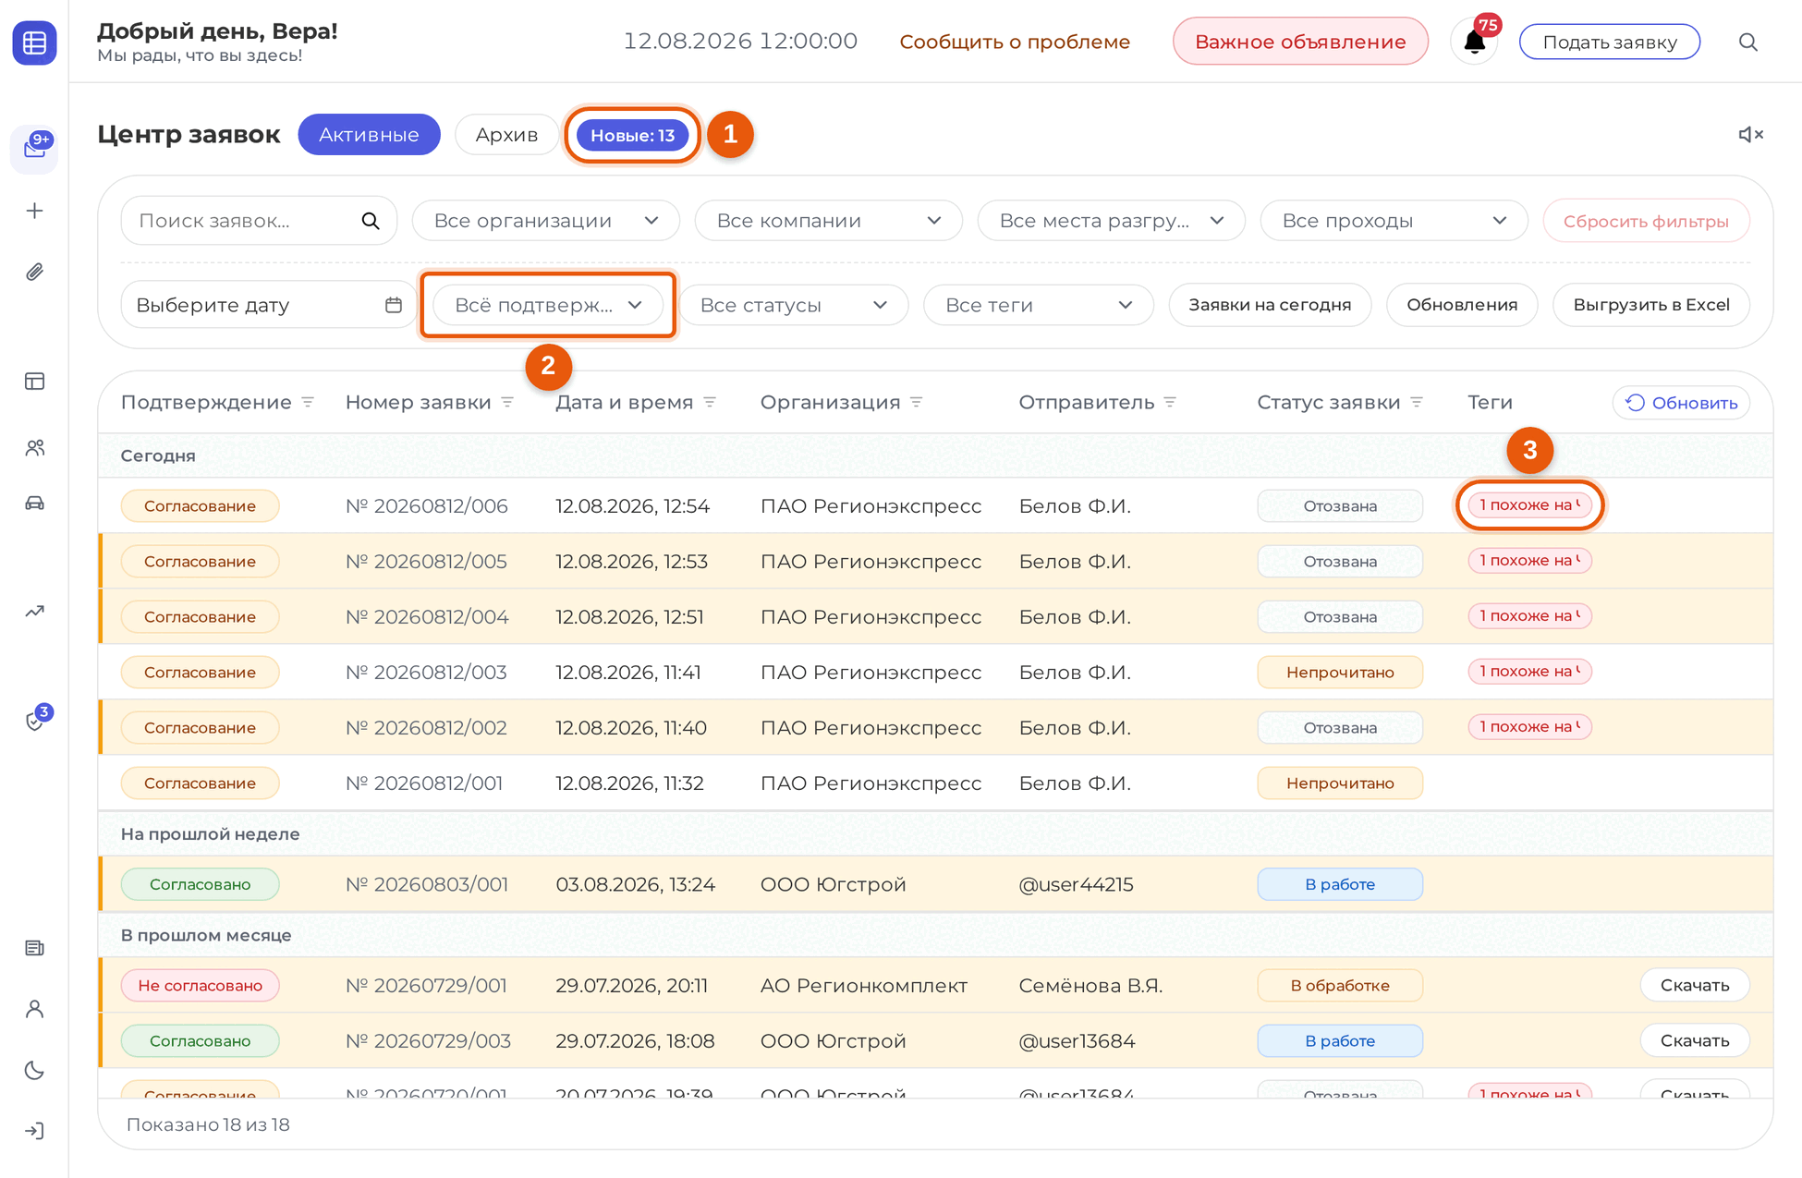
Рисунок 5.1 — Центр заявок
Бейдж «Новые» (1) показывает, сколько заявок вы ещё не открывали; такие строки выделены цветом. Отбор по состоянию согласования (2) и метки в строке (3) разбираются ниже.
Список подгружается по мере прокрутки, отдельной кнопки для этого нет. Под таблицей выведено, сколько строк показано и сколько их всего. Кнопка «Обновить» перечитывает список.

5.2. Столбцы
«Подтверждение» - состояние круга согласования. «Номер заявки» - нажатие копирует номер в буфер обмена. Дальше дата подачи, организация, отправитель, «Статус заявки» и «Теги».
Нажатие на заголовок столбца сортирует список, повторное меняет порядок.

5.3. Состояние согласования и статус заявки
Не путайте два столбца. «Подтверждение» говорит о круге согласования, «Статус заявки» - о том, в каком состоянии заявка сейчас.
Таблица 5.1 — Состояния согласования
Значение | Что означает
Согласование | Круг идёт, решения собраны не все. В отборе называется «На согласовании»
Согласовано | Согласны все, чьё решение обязательно. Заявку можно брать в работу
Не согласовано | Кто-то из обязательных согласующих отказал. Круг закрыт

Таблица 5.2 — Статусы заявки
Статус | Что означает
Непрочитано | Заявка подана, её ещё никто не открывал
В обработке | Заявку открыли. Она переходит в это состояние, когда карточку впервые открывает не автор - в том числе вы
В работе | Бюро пропусков приняло заявку в работу
Завершено | Работа по заявке закончена
Отказано | Бюро пропусков отказало в заявке
Отозвана | Заявку отозвал сам заявитель

5.4. Метки в строке
Метка «N дн.» показывает, сколько дней заявка ждёт согласования; подсказка при наведении расшифровывает срок. Метка появляется, пока идёт круг и заявку ещё не взяли в работу.
Метка о сходстве с чёрным списком (в ней указано, сколько элементов помечено) означает, что в заявке есть люди или транспорт, близкие к записям чёрного списка; такую заявку нельзя согласовать, не разобравшись, см. раздел 9.
Прочие метки: «Крыша», «Парковка», «Вопросы» (есть новые вопросы или ответы), скрепка (к заявке приложены файлы) и «Дополнение» (идёт согласование дополнения).
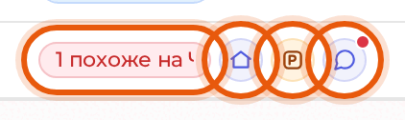
Рисунок 5.2 — Метки в строке списка заявок

5.5. Поиск и отбор
Поле «Поиск заявок...» ищет на сервере по номеру, организации, отправителю и содержимому заявки. Списки над таблицей отбирают по организации, компании, местам разгрузки и проходам, по дате, по состоянию согласования, по статусу и по меткам. Кнопка «Заявки на сегодня» оставляет те, чей срок действия захватывает сегодняшний день, «Обновления» - те, где что-то изменилось с вашего последнего просмотра. «Сбросить фильтры» возвращает список в исходный вид.

6. Карточка заявки
Нажатие на строку открывает карточку заявки.
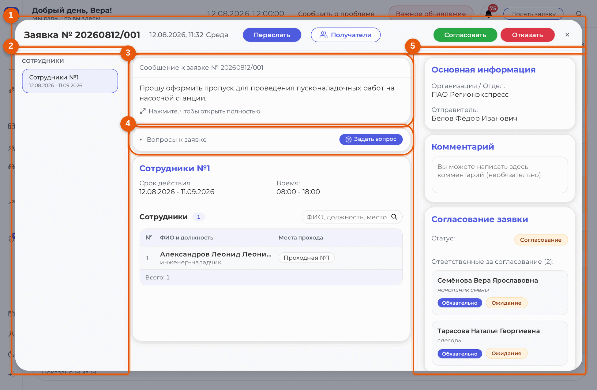
Рисунок 6.1 — Карточка заявки
Окно разбито на четыре части.
Шапка (1) - номер заявки, дата и день недели подачи, кнопки «Переслать» и «Получатели», а справа кнопки решения «Согласовать» и «Отказать». Когда решение уже принято или заявка закрыта, вместо кнопок стоит плашка с её состоянием.
Слева (2) перечислены вложения заявки, сгруппированные по видам: сотрудники, автомобили, ценности. У каждого указан срок действия. Нажатие на вложение показывает его состав в середине окна.
В середине - сообщение к заявке от заявителя (3) и раскрывающийся блок «Вопросы к заявке» с кнопкой «Задать вопрос» (4). Ниже - выбранное вложение: срок действия, время пребывания и таблица строк. У сотрудников это ФИО, должность и места прохода, у машин - номер, марка и места разгрузки, у ценностей - наименование и количество. Длинный список отбирается поиском по строке над таблицей.
Справа (5) - «Основная информация» (организация или компания и отправитель), ниже неё поле «Комментарий», которое пойдёт вместе с вашим решением, и блок «Согласование заявки»: состояние круга и перечень ответственных за согласование с пометками «Обязательно» и «Ожидание». Если заявку уже приняли в работу, отказали, завершили или отозвали, добавляется блок «Статус заявки» с тем, кто и когда это сделал.
Кнопка «История заявки» открывает список всех действий по заявке, если бюро пропусков выдало вам такое право. Кнопка «Скачать» сохраняет бланк заявки.
ПРИМЕЧАНИЕ. Открытие карточки переводит заявку из состояния «Непрочитано» в «В обработке». Это не решение и ни к чему вас не обязывает - система лишь отмечает, что заявку увидели.

7. Решение по заявке

7.1. Согласовать или отказать
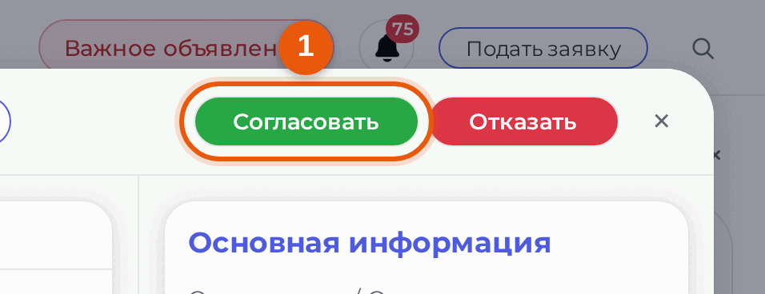
Рисунок 7.1 — Кнопки решения
Разберите состав заявки и нажмите «Согласовать» (1) или «Отказать». Перед решением можно написать пояснение в поле «Комментарий»: на компьютере оно в правой колонке карточки, ниже «Основной информации», на телефоне - сразу под шапкой, над остальным содержимым. Поле необязательное, но при отказе объясняет заявителю причину, поэтому его стоит заполнить.
Ожидаемый результат: система сообщает «Заявка согласована» либо «Заявка отклонена», вместо кнопок появляется отметка вашего решения.
Сообщение одинаково и тогда, когда ваш голос завершил круг, и тогда, когда заявка ещё ждёт остальных. Что стало с кругом, видно в блоке «Согласование заявки»: пока согласны не все обязательные, состояние остаётся «Согласование».

7.2. Кто ещё согласует
Блок «Согласование заявки» показывает круг целиком.
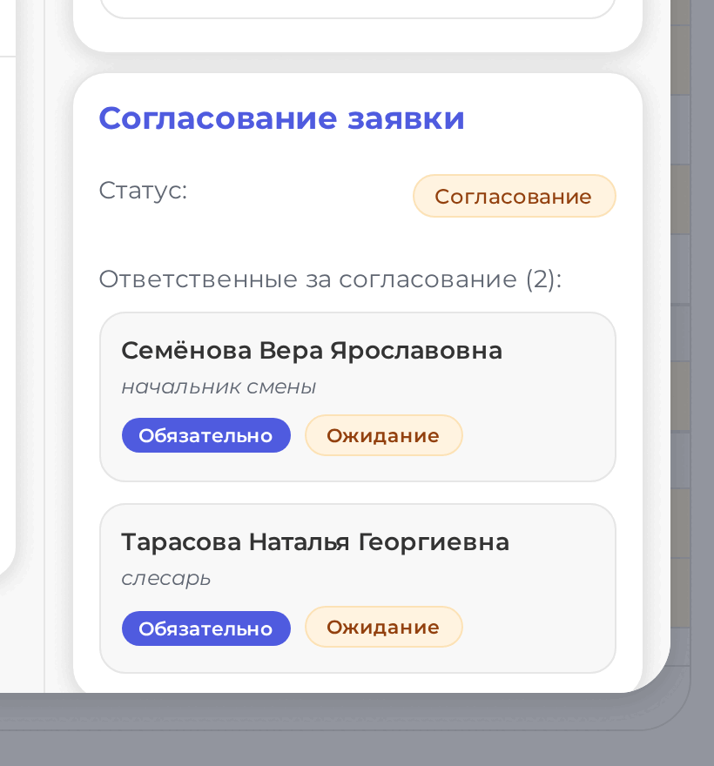
Рисунок 7.2 — Блок «Согласование заявки»
Под заголовком - состояние круга, ниже перечислены «Ответственные за согласование»: фамилия, должность и решение каждого - «Согласовано», «Отказано» или «Ожидание». Метка «Обязательно» означает, что без решения этого работника заявку не примут в работу.
Тому, чьё решение ещё ждут, система показывает, сколько дней он молчит и сколько раз ему напоминали.
Правила круга просты: отказ любого обязательного согласующего сразу закрывает круг; согласование считается собранным, когда согласны все обязательные. Если обязательных нет, достаточно одного согласия, но и одного отказа хватит для отклонения.

7.3. Отзыв решения
Пока заявку не приняли в работу, решение можно отозвать: на месте кнопок появляется «Отозвать своё решение». Система переспросит и, после подтверждения, вернёт ваш голос в ожидание - круг откроется заново.
После того как заявка принята в работу, отозвать решение нельзя.

8. Вопросы к заявке
Если из заявки не ясно, кого и зачем пропускают, не отказывайте сразу - спросите заявителя.
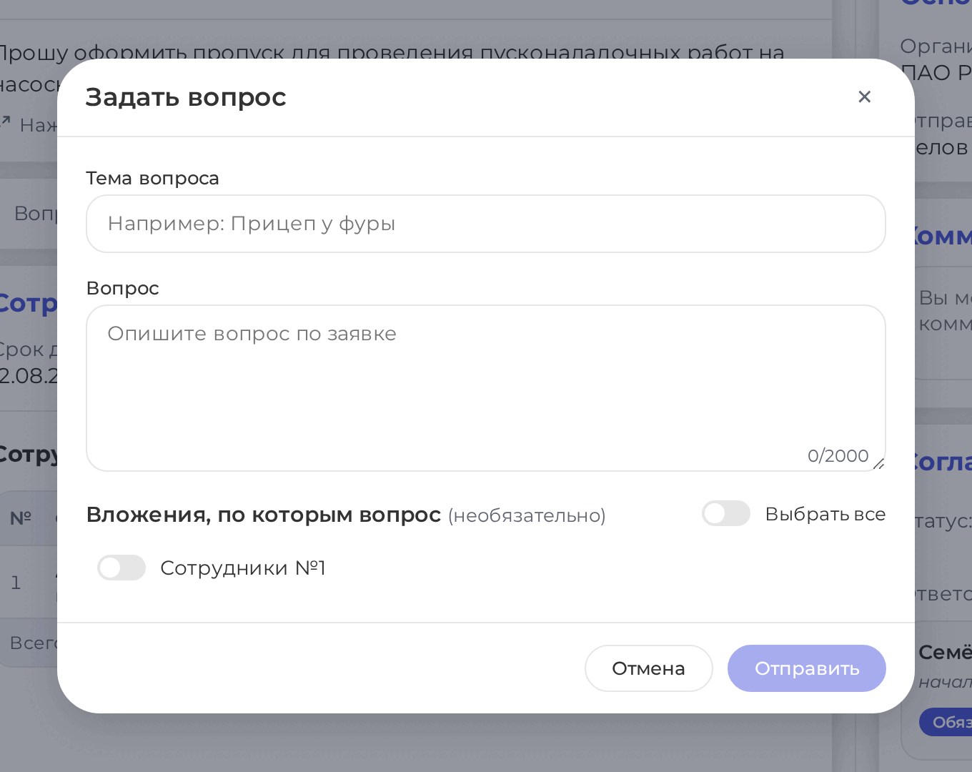
Рисунок 8.1 — Окно «Задать вопрос»
Нажмите «Задать вопрос» в блоке «Вопросы к заявке». Заполните «Тема вопроса» - коротко, о чём речь, и «Вопрос» - сам текст. При необходимости отметьте вложения, которых вопрос касается. Нажмите «Отправить».
Ожидаемый результат: система сообщает «Вопрос отправлен», заявителю уходит уведомление, а в списке заявок у строки появляется метка «Вопросы».
Ответы приходят в тот же блок; чтобы ответить самому, откройте ветку кнопкой «Показать ответы» и напишите текст в поле ответа.

9. Пометки чёрного списка
Система сверяет людей и транспорт из заявки с чёрными списками и помечает совпадения.
Точное совпадение показывается в карточке человека или машины плашкой «Человек в чёрном списке» или «Машина в чёрном списке» с причиной запрета. Подтвердить пропуск по такому совпадению система не предлагает: решение о доступе принимается по правилам предприятия, и согласовывать такую заявку не следует.
Близкое, но неточное совпадение - например, та же фамилия при другом отчестве - помечается как «похоже на ЧС». Пока такие пометки не разобраны, кнопка «Согласовать» недоступна, и система прямо говорит, что нужно подтвердить пропуск по помеченным элементам. Отказать при этом можно всегда.
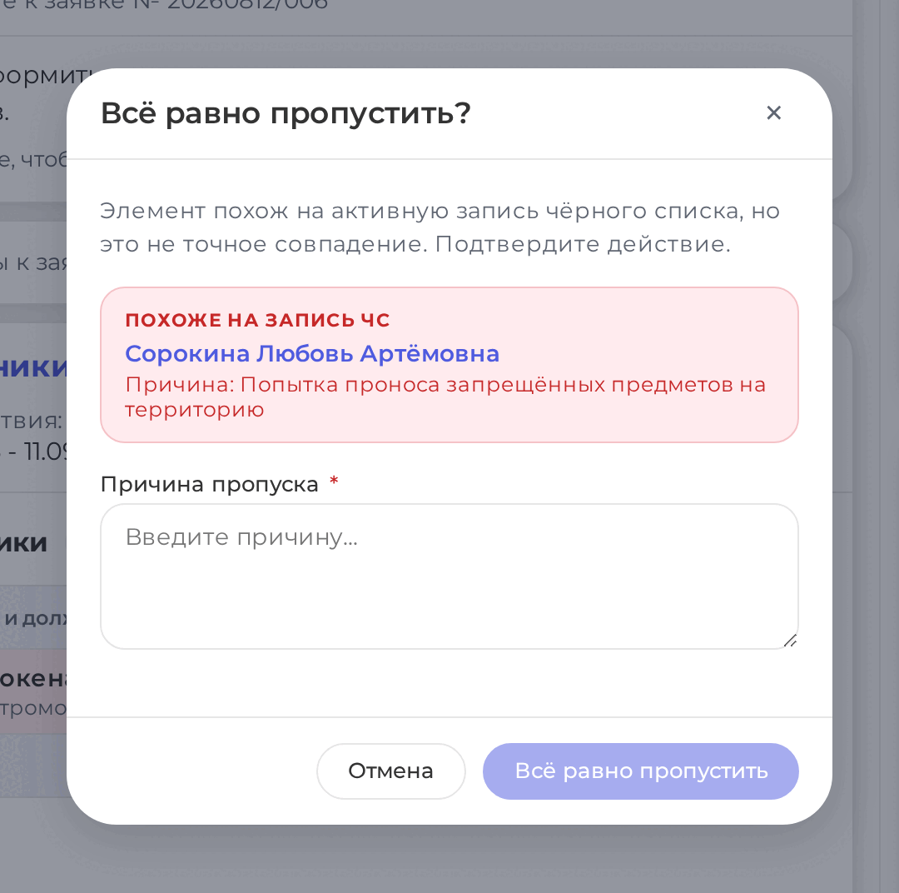
Рисунок 9.1 — Окно подтверждения пропуска
Чтобы разобрать пометку, нажмите «Принять» в строке вложения (у кнопки есть стрелка - под ней лежат другие действия, доступные принимающему). Откроется окно «Всё равно пропустить?»: в нём указано, на какую запись чёрного списка похож объект и по какой причине она заведена.
Заполните «Причина пропуска» - без неё подтвердить нельзя, - и нажмите «Всё равно пропустить».
Ожидаемый результат: пометка меняется на «ЧС снят», кнопка согласования становится доступной. Подтверждение и его причина записываются в историю заявки.
ВАЖНО. Подтверждение пропуска - решение под вашу ответственность, и оно остаётся в истории заявки вместе с указанной причиной. Если сходство вызывает сомнение, надёжнее задать вопрос заявителю или отказать.

ПРИМЕЧАНИЕ. Пометка держится ровно пока действует запрет, на который она ссылается: если администратор убрал запись из чёрного списка, пометка гаснет сама и заявку можно согласовать без подтверждения пропуска.

ПРИМЕЧАНИЕ. Подтвердить пропуск может не только согласующий, но и принимающий - кто первым дошёл до заявки. Отменить подтверждение тоже вправе оба. Если пропускать нельзя, а заявка нужна без этой строки, принимающий убирает строку из заявки; тогда пометка исчезает вместе с ней, и заявку можно согласовать. Порядок описан в руководстве принимающего.

10. Пересылка заявки
Заявку можно передать другому работнику - за согласованием или для сведения.
Нажмите «Переслать» в шапке карточки. В окне «Переслать заявку» найдите работника через поиск и отметьте его. Для каждого выбранного есть два переключателя: «Требуется согласование» делает его согласующим, а «Согласование обязательно» - таким, без чьего решения заявку не примут. Если переключатели оставить выключенными, работник получит заявку только для просмотра.
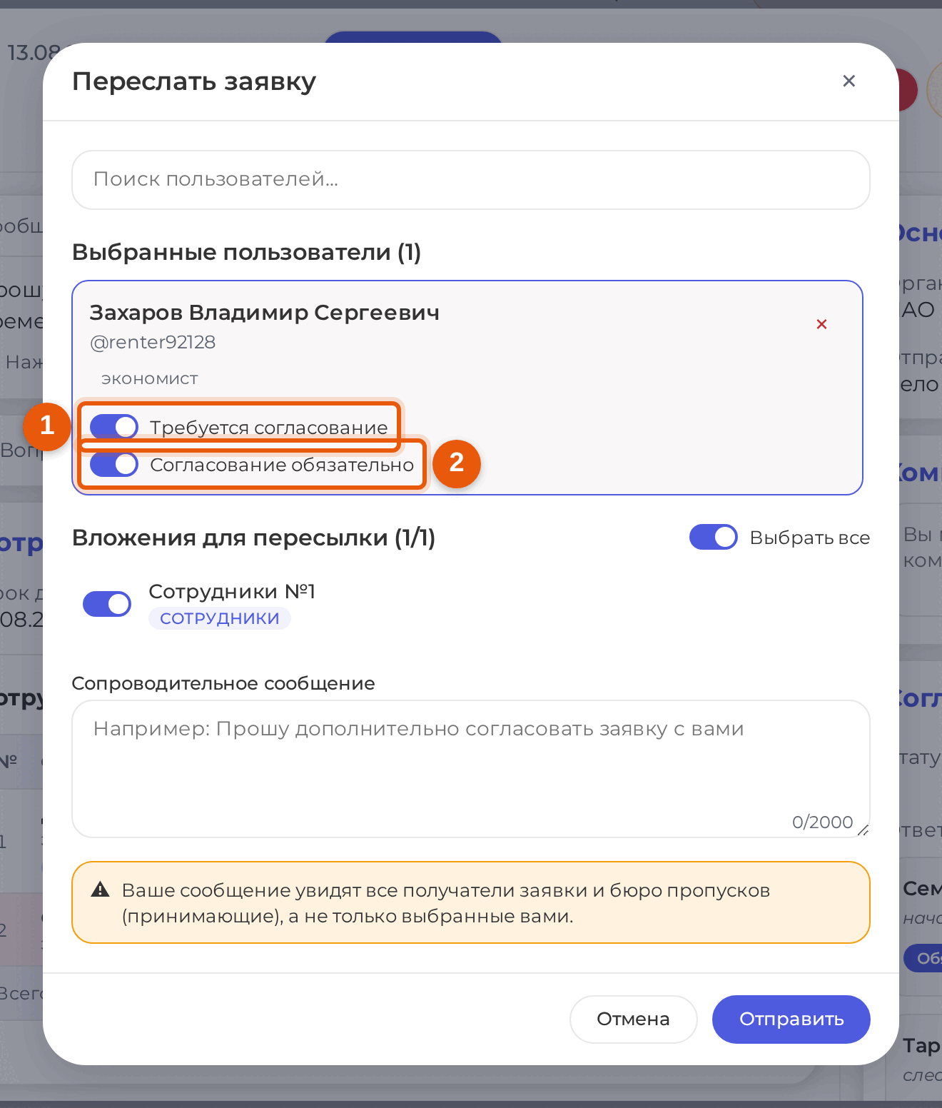
Рисунок 10.1 — Окно «Переслать заявку»
Ниже отметьте вложения, которые пересылаете, и при необходимости напишите сопроводительное сообщение. Система предупреждает, что сообщение увидят все получатели заявки и бюро пропусков, а не только выбранные вами. Нажмите «Отправить».
Ожидаемый результат: система сообщает «Заявка переслана», получателю уходит уведомление, а в карточке появляется запись в блоке «Ветка заявки» - кто, кому и что переслал.

10.1. Кто вправе переслать
Передать заявку дальше может любой, кому она видна по делу: заявитель, работник бюро, принявший её в работу, назначенные согласующие и тот, кому заявку открыли на просмотр.
Работнику, получившему заявку только для просмотра, переключатели роли в окне пересылки не показываются, а над списком стоит пояснение: передать дальше он может тоже только для просмотра. Назначать согласующих вправе тот, кто за заявку отвечает.
В списке выбора - ваши коллеги по организации и компании, а также руководители; поиск отбирает по фамилии, должности, логину и названию организации. У работников бюро пропусков круг шире: маршрутизация заявок по чужим организациям и есть их работа.

11. Получатели заявки
Кнопка «Получатели» в шапке карточки показывает всех, кто эту заявку видит.
Каждая строка - один человек: фамилия, подпись роли («Отправитель», «Принимающий», «Согласующий» или «Читатель»), должность, организация и компания. У согласующего рядом стоит его решение - «Согласовано», «Отказано» или «Ожидание», - а у того, без чьего голоса заявку не примут, ещё и подпись «Обязательно». Если человек занят в заявке не одной ролью, под строкой перечислены остальные.
Нажатие на строку открывает карточку участника: должность, организация, компания, роли и решение, а также рабочие контакты - почта и телефон. Почта и телефон кликабельны: нажатие открывает почтовый клиент или набор номера. Незаполненный контакт показан прочерком.
Работник, не подтвердивший согласие на обработку персональных данных, показан в списке скрытым, без фамилии и без контактов, - об этом прямо написано в его строке.
Окна закрываются клавишей Esc, крестиком или нажатием на затемнение вокруг: одно нажатие Esc закрывает то окно, что открыто последним, а не всё разом.

12. Дополнение к заявке

12.1. Что такое дополнение
Заявку, которую уже подали, заявитель не переписывает: если понадобилось добавить человека или машину, он подаёт дополнение к ней. Сама заявка при этом продолжает действовать - согласованные раньше строки остаются на посту.
Дополнение проходит собственный круг согласования, и голосуют в нём те же согласующие. Пока идёт один раунд, подать следующий нельзя: заявитель дождётся решения по текущему.
Как узнать, что дополнение подали: приходит то же уведомление «Требуется согласование», что и по новой заявке.

12.2. Как проголосовать
Откройте заявку. Над кнопками решения появляется ряд с подписью «Дополнение №N» и кнопками «Согласовать» и «Отказать» - они относятся именно к дополнению, а не ко всей заявке.
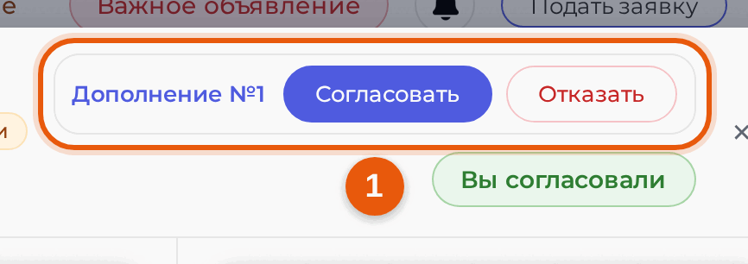
Рисунок 12.1 — Решение по дополнению к заявке
Система переспрашивает и поясняет последствия: отказ закрывает круг, и добавленные строки на пост не попадут. В окне подтверждения можно оставить комментарий - он будет виден в перечне решений вместе с вашей фамилией.
Ожидаемый результат: подпись меняется на «Дополнение №N, вы согласовали» или «Дополнение №N, вы отказали», а рядом появляется кнопка «Отозвать голос». Отзыв возвращает раунд в ожидание вашего решения - им пользуются, если проголосовали по ошибке или появились новые сведения.

12.3. Перечень дополнений
Все раунды собраны в блоке «Дополнения заявки», новые сверху. По каждому видно: номер, кто подал, что именно добавлено, и решения согласующих - фамилия, пометка «Обязательно», комментарий и время. Закрытые раунды не прячутся: по ним видно, почему добавленные строки так и не появились на посту. Если дополнений не было, блок пишет «Дополнений по заявке нет».
ПРИМЕЧАНИЕ. Согласование дополнения - не последний шаг. Когда круг собран, решение о том, попадут ли добавленные строки на пост, выносит бюро пропусков.

13. Уведомления и напоминания
О заявке, которая ждёт вашего решения, система сообщает уведомлением «Требуется согласование». Отключить его нельзя: это то, ради чего вас назначили согласующим.
Если заявка ждёт долго, приходит «Напоминание о согласовании» с указанием, сколько дней она ждёт. Сроки первого и повторных напоминаний задаёт бюро пропусков. Отключить напоминания тоже нельзя, а число отправленных видно в карточке заявки рядом с вашей фамилией.
Остальные уведомления - о переданных заявках, вопросах и ответах, смене статуса, согласованном дополнении - настраиваются: откройте список уведомлений в верхней строке и нажмите значок настройки. Обязательные уведомления помечены там подписью, что их нельзя отключить.
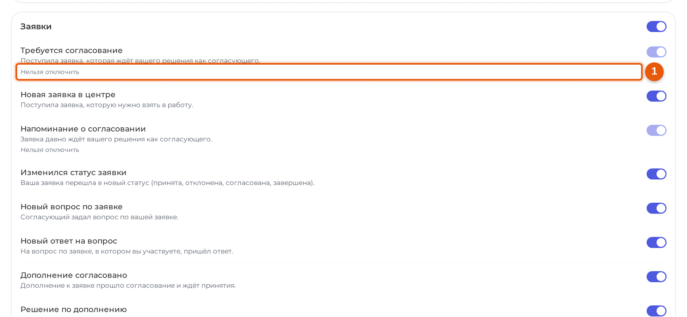
Рисунок 13.1 — Настройка уведомлений

